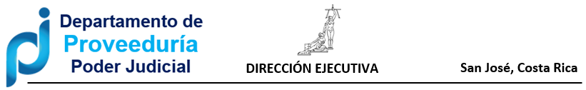

Circular No. 90-2022

De: Licda. Adriana Esquivel Sanabria, Jefa a.í.
Departamento de Proveeduría

Para: Administradores de Centros de Responsabilidad, Centros Gestores, Rubro, Programas y personas usuarias en general que ejecutan compras.

Asunto: Suspensión temporal del servicio de SICOP.

Fecha: 07 de noviembre de 2022.

Estimados (as) compañeros (as) encargados (as) de Centros de Responsabilidad, Centros Gestores, Rubro, Programas y personas usuarias en general que ejecutan compras.

Se adjunta resolución del Ministerio de Hacienda, # MH-DM-RES-0919-2022, en la cual informan sobre el cierre temporal del servicio del Sistema Integrado de Compras Públicas (SICOP), a partir del 1 al 8 de diciembre de 2022 inclusive.

Por lo anterior, y con el fin de lograr que los trámites de compra logren salir antes de este cierre temporal, se recomienda que coordinen entre las personas usuarias involucradas en el proceso, para que los trámites de criterios de carteles y ofertas que tengan pendientes, los puedan contestar a la brevedad, procurando que no se vean afectados por dicho cierre.

Lo anterior, se informa con tiempo para que las oficinas usuarias, coordinen todo lo correspondiente a sus trámites de compra que tienen en proceso y logren ejecutarse oportunamente.

Elaborado por: Licda. Farine Monge Salas

